ООО «СКСОФТ»

АРМ
“Учет доходов”

(Инструкция по эксплуатации)

Новосибирск 2016 г.

СОДЕРЖАНИЕ

1. Общие положения 3
1.1. Назначение АРМа 3
2. Настройка и установка 3
2.1. Ввод (корректировка) справочников 3
2.2. Настройка основных параметров 5
2.3.1. Конфигурация АРМа 5
2.3.2. Общий стиль 8
2.3.3. Параметры печати таблицы 8
2.3.4. Параметры предприятия 9
3. Документы 10
3.1. Налоговая карточка 10
3.2. Справка о доходах физического лица 15
3.2.1. Входящие справки о доходах 16
3.2.2. Исходящие справки о доходах 17
3.3. Карточка единого социального налога 19
4. Отчетность 21
4.1. Отчет по форме РСВ-1 ПФР 21
4.2. Отчет по форме СЗВ-М ПФР 23
4.3. Отчет по форме 2-НДФЛ 23
4.4. Отчет по форме 6-НДФЛ 24

Общие положения

Назначение АРМа
АРМ «Учет доходов и подоходного налога» выполняет следующие функции:
- Регистрация и ведение налоговых карточек работников и физических лиц;
- Составление и регистрация исходящих справок по форме 2-НДФЛ;
- Генерация пакета справок по форме 2-НДФЛ, экспорт данных в файл формата ИФНС;
- Составление отчета по форме 6-НДФЛ, экспорт данных в файл формата ИФНС;
- Ведение карточки социальных налогов по каждому работнику за год с детализацией по месяцам;
- Составление отчета РСВ-1, экспорт данных в файл формата ПФР;
- Составление отчета СЗВ-М, экспорт данных в файл формата ПФР.

Настройка и установка

Ввод (корректировка) справочников
В АРМе «Учет доходов» необходимо заполнить/скорректировать следующие справочники (Рисунок 1):
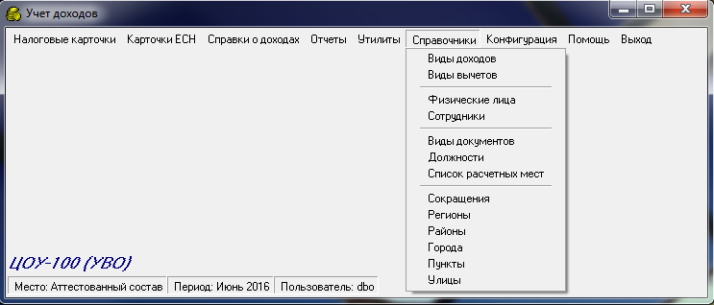
Рисунок 1
- Виды доходов – список видов доходов в соответствии с приложением к форме 2 – НДФЛ «Справочники»;
- Виды вычетов – список видов налоговых вычетов в соответствии с приложением к форме 2 – НДФЛ «Справочники»
- Физические лица – список физических лиц, с которыми существуют финансовые отношения;
- Сотрудники – список сотрудников данного предприятия;
- Виды документов – список документов, удостоверяющих личность, в соответствии с приложением к форме 2 – НДФЛ «Справочники»;
- Должности – перечень должностей данного предприятия;
- Список расчетных мест – список расчетных мест, которые требуются в АРМе «Учет доходов», но не используются в АРМе «Расчет зарплаты»;
- Сокращения, Регионы, Районы, Города, Пункты, Улицы – данные для заполнения соответствующих полей адреса. Данные справочники обновляются из актуальных файлов КЛАДР.
Все указанные справочники являются изменяемыми, т.е. в справочниках существует возможность добавления, изменения, просмотра и удаления записей.
Для каждой записи (кода) справочников Виды доходов и Виды вычетов настраивается ссылка на код Н/У АРМа «Расчет зарплаты».
Пример добавления и настройки ссылки на код Н/У записи в справочник «Виды доходов»:
Необходимо добавить, например, запись с кодом 2720 и наименованием «Стоимость подарков, полученных от организаций или индивидуальных предпринимателей и не подлежащих обложению налогом на наследование или дарение в соответствии с действующим законодательством, определяемая согласно п. 28 ст. 217 НК», для этого:
- Выбрать пункт меню Справочники/Виды доходов;
- В окне Виды доходов нажать кнопку «Добавить»;
- В окне Вид дохода (Рисунок 2) заполнить следующие поля:
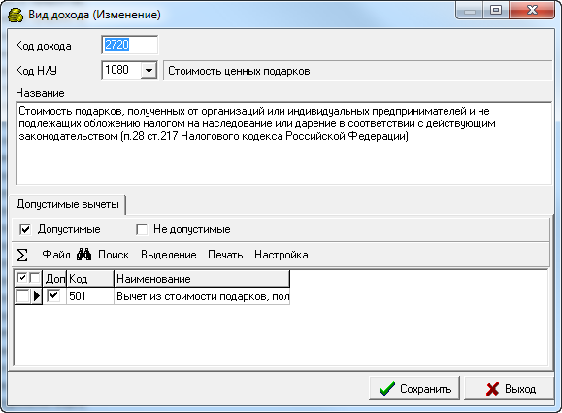
Рисунок 2
- «Код дохода» − код вида дохода, согласно приложению к форме 2 – НДФЛ «Справочники». Значение данного поля равно 2720;
- «Название» − наименование вида дохода, согласно приложению к форме 2 – НДФЛ «Справочники».. Значение данного поля равно «Стоимость подарков, полученных от организаций или индивидуальных предпринимателей и не подлежащих обложению налогом на наследование или дарение в соответствии с действующим законодательством, определяемая согласно п. 28 ст. 217 НК»;
- «Код Н/У» − код соответствующего Н/У в АРМе «Расчет зарплаты». Значение данного поля равно 1080;
- «Вычеты» − код/коды вычета(ов), предоставляемого для начисления подоходного налога по данному виду дохода. Значение данного поля равно 501 «Вычет из стоимости подарков, полученных от организаций и индивидуальных предпринимателей, не подлежащих обложению налогом на наследование или дарение»;
- Нажать кнопку «Сохранить».
При поставке рабочей базы данных в справочники добавлены все виды доходов и виды вычетов, согласно приложению к форме 2 – НДФЛ «Справочники», и настроены все необходимые ссылки.

Настройка основных параметров
Настройка АРМа осуществляется в пункте меню Конфигурация (Рисунок 3), который состоит из следующих подпунктов:
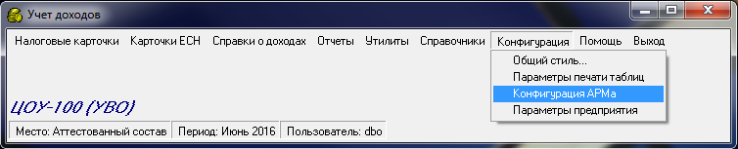
Рисунок 3

Конфигурация АРМа
Основные ссылки и группировки сумм устанавливаются в данном подпункте, при выборе которого на экран выводится форма Настройка (рис. 4), состоящая из четырех страниц:
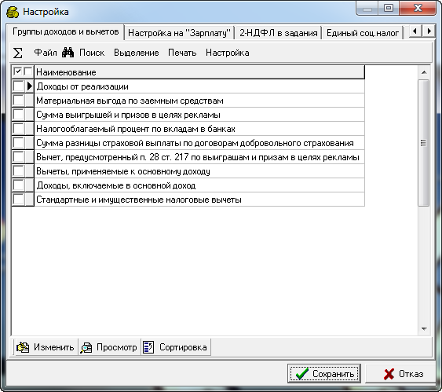
Рисунок 4

Группы доходов и вычетов
На странице Группы доходов и вычетов выбираются коды доходов и вычетов, входящих в следующие группы:
- Доходы от реализации;
- Материальная выгода по заемным средствам;
- Сумма выигрышей и призов в целях рекламы;
- Налогооблагаемый процент по вкладам в банках;
- Сумма разницы страховой выплаты по договорам добровольного страхования;
- Вычет, предусмотренный п. 28 ст. 217 по выигрышам и призам в целях рекламы;
- Вычеты, применяемые к основному доходу;
- Доходы, включаемые в основной доход;
- Стандартные и имущественные налоговые вычеты (ст. 218 НК РФ).
Для настройки группы необходимо:
- В окне Настройка на странице Настройка ссылок указать настраиваемую группу;
- Нажать кнопку «Изменить»;
- В окне Настройка отметить коды, входящие в данную группу;
- Нажать кнопку «Выбрать».

Настройка на «Зарплату»
На странице Настройка на “Зарплату” определяются правила импорта данных из "Зарплаты". Для настройки предлагается указать код начисления, результат вычисления которого необходимо перенести при импорте данных из "Зарплаты", для каждой необходимой группы налогов. На странице Настройка на «Зарплату» перечислены все возможные группы налогов:
- (13%) Сумма налога, переданная на взыскание в налоговый орган;
- (13%) Возвращена налоговым агентом излишне удержанная сумма налога;
- (13%) Удержанная сумма налога;
- (13%) Долг на начало налогового периода;
- (13%) Долг на конец налогового периода;
- (6%) Сумма налога, переданная на взыскание;
- (6%) Возвращена налоговым агентом излишне удержанная сумма налога;
- (6%) Сумма дивидендов;
- (6%) Удержанная сумма налога;
- (35%) Сумма налога, переданная на взыскание в налоговый орган;
- (35%) Возвращена налоговым агентом излишне удержанная сумма налога;
- (35%) Удержанная сумма налога;
Пример настройки группы налога «(13%) удержанная сумма налога»:
- Указать группу налога «(13%) Удержанная сумма налога»;
- Нажать кнопку «Изменить»;
- В окне Настройка налогов в поле «Код Н/У» выбрать код Н/У 1110 «Удержано налога по основной ставке» АРМа «Расчет зарплаты»;
- Нажать кнопку «Сохранить».

2-НДФЛ в задания
На странице 2-НДФЛ в задания производится настройка правил переноса данных из входящих справок о доходах в задание для расчета зарплаты. Данная настройка необходима, если, например, работник устраивается на работу не в начале налогового периода, а в середине. Для правильного расчета и удержания сумм подоходного налога, в данном случае, необходимы данные с прежнего места работы. Для изменения настройки на страницу Справки о доходах необходимо:
- На странице 2-НДФЛ в задания нажать кнопку «Добавить»;
- В окне Настройка 2-НДФЛ для создания задания указать (выделить) код Н/У, с которым будет добавлено задание в расчет зарплаты;
- На странице, соответствующей добавляемому коду Н/У, (Виды доходов, Виды вычетов, Доходы по месяцам, Стандартные вычеты, Прочее) указать список параметров справки о доходах, сумма которых будет переноситься в задание.
Пример добавления записи на страницу Справки о доходах, соответствующей заданию расчета зарплаты с кодом 5100 «Основной доход по справке»:
- На странице Справки о доходах нажать кнопку «Добавить»;
- В окне Настройка для создания задания указать (выделить) код Н/У 5100 «Основной доход по справке»;
- Нажать кнопку «Сохранить».
При добавлении нового сотрудника и введении справки о доходах с прежнего места работы данного сотрудника, в расчет зарплаты добавится задание с кодом 5100 «Основной доход по справке» с суммой основного дохода, указанной в справке о доходах (в том случае, если на странице Справки о доходах присутствует запись, описанная в примере).

Единый соц.налог
На странице Единый соц. налог определяются правила импорта данных из АРМа «Расчет зарплаты» для формирования сумм, отражаемых в карточке единого социального налога. На данной странице настраиваются правила импорта из «Зарплаты» следующих сумм:
- Начислено выплат всего;
- Выплаты не облагаемые во все фонды без ограничений;
- Выплаты не облагаемые во все фонды до 2000 руб. в год;
- Выплаты не облагаемые во все фонды до 100000 руб. в год;
- Выплаты не облагаемые в ФСС (договора гражданско-правового характера);
- Подлежит обложению ПФР, ФФОМС, ТФОМС. Гр 2, 3, 4, 5, 6, 7;
- Подлежит обложению ФСС. Гр 2, 3, 4, 5, 6, 7;
- Начислено социального налога ПФР;
- Начислено социального налога ФФОМС;
- Начислено социального налога ТФОМС;
- Начислено социального налога ФСС;
- Начислено пособий (расходов) за счет ФСС;
- Валовый доход аттестованных работников;
- Выплаты за счет средств, оставшихся в распоряжении организации;
- Страховые взносы в ПФ (страховая часть);
- Страховые взносы в ПФ (накопительная часть);
Для настройки импорта из «Зарплаты» суммы, отображаемой в карточке ЕСН необходимо:
- На странице Единый соц. налог указать наименование суммы;
- Нажать кнопку «Изменить»
- В окне Настройка налога выбрать код Н/У расчета зарплаты, результат вычисления которого соответствует настраиваемой сумме;
- Нажать кнопку «Сохранить».
При текущей реализации формул расчета заработной платы для правильного расчета ЕСН и страховых взносов, необходимо, чтобы для импорта данных из АРМа «Расчет заработной платы» в АРМ «Учет доходов и подоходного налога» на данной странице были настроены следующие ссылки:
- строка «Начислено выплат всего» должна быть настроена на код Н/У 1220 «Валовый доход»;
- строка «Выплаты не облагаемые во все фонды без ограничений» должна быть настроена на код Н/У 1210 «Выплаты, необлагаемые ЕСН без ограничений»;
- строка «Выплаты не облагаемые во все фонды до 2000 руб. в год» должна быть настроена на код Н/У 1211 «Выплаты, необлагаемые ЕСН до 2 тыс. руб»;
- строка «Выплаты не облагаемые во все фонды до 100000 руб. в год» должна быть настроена на код Н/У 1212 «Выплаты, необлагаемые ЕСН до 100 тыс. руб»;
- строка «Выплаты не облагаемые в ФСС (договора гражданско-правового характера)» должна быть настроена на код Н/У 60 «Оплата по договору гражданско-правового характера»;
- строка «Подлежит обложению ПФР, ФФОМС, ТФОМС. Гр 2, 3, 4, 5, 6, 7» должна быть настроена на код Н/У 1200 «База для единого социального налога»;
- строка «Начислено социального налога ФФОМС» должна быть настроена на код Н/У 1203 «Отчисление в фед. ФОМС (единый социальный налог)»;
- строка «Начислено социального налога ФСС» должна быть настроена на код Н/У 1202 «Отчисление в ФСС (единый социальный налог)»;
- строка «Валовый доход аттестованных работников» должна быть настроена на код Н/У 1215 «Валовый доход аттестованных работников»;
- строка «Страховые взносы в ПФ (страховая часть)» должна быть настроена на код Н/У 1231 «Страховой взнос в ПФ (страховая часть)»;
При поставке рабочей базы данных все необходимые ссылки, описанные в пункте 2.3.1, настроены.

Общий стиль
Данный подпункт предназначен для настройки панели управления, стиля отображения кнопок на панели управления, настройки шрифтов таблиц и окон. При выборе данного подпункта открывается форма Общий стиль, в которой существует возможность установить требуемые значения следующим параметрам:
- При выборе пункта меню Шрифт окна открывается форма Выбор шрифта, в которой можно установить требуемый шрифт окна;
- При выборе пункта меню Шрифт таблицы открывается форма Выбор шрифта, в которой можно установить требуемый шрифт таблицы;
- На странице Стиль панели управления следующим полям можно установить требуемые значения:
- В полях «Показывать» можно установить режим отображения (отображать «всегда» либо «на правую кнопку мыши») и место расположения («снизу», «сверху», «слева», «справа», «без привязки») панели управления;
- В поле «Вид кнопок» устанавливается стиль отображения кнопок панели управления: «Текст и картинки» или «Картинки», или «Текст»;
- Для рельефного отображения кнопок панели управления необходимо установить опцию «Рельефные кнопки» в состояние «включено» (поставить «галочку»).
- В центральной части формы Общий стиль расположена таблица, в которой демонстрируются все изменения настройки.

Параметры печати таблицы
При выборе данного подпункта на экран выводится форма Параметры печати, которая состоит из нескольких разделов:
- В разделе Основные параметры:
- Формулируется строка для заголовка печатаемого текста (поле «Заголовок»);
- Указывается ориентация страницы (книжная или альбомная);
- Устанавливаются опции (при необходимости) «Повторять первый столбец», «Использовать предварительный просмотр», «Нумерация страниц» и т.д.;
- В разделах Итоги по столбцам, Нумерация, Разделительные линии, Отступы, Поля задаются параметры для печати таблиц и отчетов, формулируются (если это необходимо) соответствующие строки.

Параметры предприятия
В окне Параметры предприятия в поле «Значение» устанавливаются значения соответствующих параметров. Данные значения используются при формировании документов налоговой отчетности (в Справке о доходах, Карточке ЕСН, Налоговой карточке и т.д.).

Документы

Налоговая карточка
Налоговая карточка (Рисунок 5) предназначена для учета по каждому работнику:
- доходов, полученных в налогооблагаемом периоде;
- налоговой базы по каждому виду доходов, в отношении которых установлены различные налоговые ставки;
- суммы налоговых вычетов;
- сумм исчисленного и удержанного налога за налоговый период;
- сумм доходов, полученных налогоплательщиком от реализации имущества;
- сумм налоговых льгот;
- результатов перерасчета налоговых обязательств налогоплательщика за прошлые налоговые периоды, произведенного в отчетном налоговом периоде.
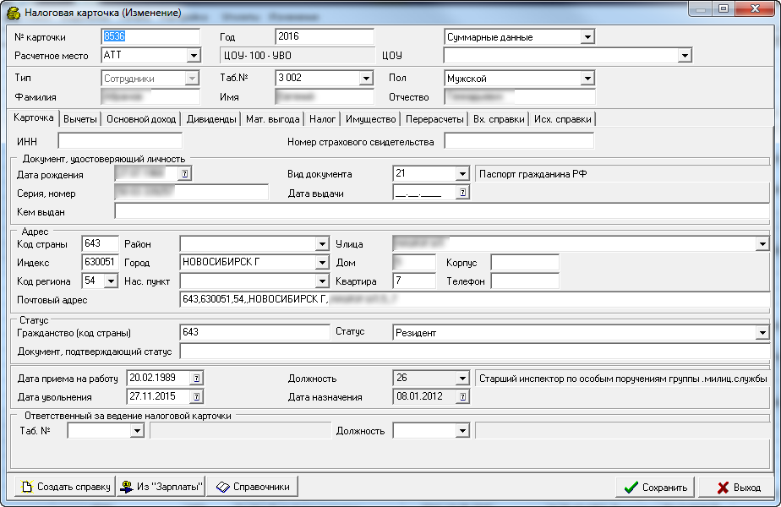
Рисунок 5
Налоговая карточка (Рисунок 5) ведется по каждому получателю доходов и отображает сведения о полученном доходе и подоходном налоге за год с детализацией по месяцам (в налоговую карточку суммы доходов переносятся из «Зарплаты» как суммы, полученные за отчетный месяц), а также информацию о предоставлении справки о доходах физического лица как в ИФНС, так и налогоплательщику. В ИФНС налоговая карточка не предоставляется. В АРМе «Учет доходов» налоговые карточки ведутся по расчетным местам. Для получения списка зарегистрированных налоговых карточек текущего расчетного места за указанный год (по умолчанию в фильтре стоит текущий год) необходимо выбрать пункт меню Налоговые карточки, в фильтре нажать кнопку «Применить». Просмотр и/или изменение сведений, содержащихся в налоговой карточке работника, возможны при открытии данной карточки для просмотра или изменения соответственно. В налоговой карточке содержится следующая информация:
- номер налоговой карточки;
- год, за который указаны сведения в налоговой карточке;
- табельный номер налогоплательщика;
- пол, фамилия, имя, отчество налогоплательщика;
- какие данные отображены в карточке в данный момент: данные из зарплаты, данные, введенные пользователем или суммарные данные (при необходимости тип отображаемых данных можно изменить, выбрав в раскрывающемся списке соответствующий пункт). Если установлен тип «Данные, введенные вручную», то все данные налоговой карточки можно корректировать, при этом «Суммарные данные» равны сумме «Данных из зарплаты» и «Данных, введенных вручную». Также в налоговую карточку можно вводить «Суммарные данные», при этом «Данные, введенную вручную» рассчитываются как разница «Суммарных данных» и «Данных из зарплаты». При печати налоговой карточки или справки о доходах физического лица на печать выводятся суммарные данные.
Форма налоговой карточки содержит следующие страницы:
Страница «Карточка» содержит данные о налогоплательщике:
- ИНН налогоплательщика (если есть);
- Номер страхового свидетельства (для правильного экспортирования данных в программу ПФ рекомендуется номер страхового свидетельства вносить в следующем формате ХХХ-ХХХ-ХХХ ХХ);
- Данные документа, удостоверяющего личность:
- Дата рождения;
- Вид документа;
- Серия, номер;
- Дата выдачи;
- Кем выдан.
- Адрес (для правильного экспортирования данных в программу ПФ рекомендуется поля адреса заполнять с учетом формата программы ПФ, например, поле «Город» должно иметь значение НОВОСИБИРСК Г, поле «Улица» - ИВАНОВА УЛ);
- Статус работника:
- Гражданство (код страны) работника;
- Статус (Резидент или Нерезидент);
- Реквизиты документа, подтверждающего статус (в том случае, если налогоплательщик является нерезидентом);
- Дата приема на работу;
- Дата увольнения;
- Должность;
- Дата назначения;
- Сведения о сотруднике, ответственном за ведение налоговой карточки (Табельный номер и должность).
Страница «Вычеты» содержит информацию о том, какие вычеты имеет налогоплательщик. На данной странице необходимо заполнить все необходимые параметры, которые будут использоваться при печати налоговой карточки.
Страница «Основной доход» состоит из следующих страниц:
- Доход. На данной странице содержатся следующие сведения:
- В поле «Долг по налогу за налогоплательщиком на начало налогового периода» отображается сумма долга по налогу за налогоплательщиком, которая получается в результате пересчета налога на доходы (пересчет осуществляется на странице Пересчеты);
- В поле «Долг по налогу за налоговым агентом на начало налогового периода» отображается сумма долга по налогу за налоговым агентом, которая получается в результате пересчета налога на доходы (пересчет осуществляется на странице Пересчеты);
- В разделе «Доходы, облагаемые по ставке 13% и 30%» выводятся суммы доходов, подлежащие обложению по ставке 13% и 30%, в разрезе по видам доходов за каждый месяц отчетного периода (текущего года).
- Вычеты. Данная страница состоит из двух разделов:
- В разделе Налоговые вычеты, за исключением стандартных отображаются суммы соответствующих предоставленных вычетов (например, вычеты с кодом 403, 404, 405 и т.д.) за каждый месяц отчетного периода (текущего года);
- В разделе Стандартные и имущественные налоговые вычеты отображаются суммы предоставленных стандартных и имущественных налоговых вычетов (например, суммы вычетов с кодом 111, 112, 113 и т.д.) за каждый месяц отчетного периода (текущего года).
- Налог. Данная страница состоит из двух разделов:
- В разделе Налог за месяц отображаются суммы налоговой базы, исчисленного и удержанного налога за каждый месяц отчетного периода (текущего года);
- В разделе Налог с начала года нарастающим итогом отображаются суммы налоговой базы, исчисленного и удержанного налога за каждый месяц с начала отчетного периода (текущего года).
Страница «Дивиденды» содержит данные о полученных дивидендах и суммах исчисленного и удержанного налога с дивидендов за налоговый период с детализацией по месяцам.
Страница «Мат. выгода» содержит данные о доходах, облагаемых по ставке 35% (сумма призов, выигрыши от лотерей, разница страховых выплат, проценты по вкладам, материальная выгода), отражает налоговую базу, сумму исчисленного и удержанного налога за налоговый период с детализацией по месяцам.
Страница «Налог» содержит данные о суммах налога на доходы за каждый месяц отчетного периода с детализацией по видам дохода с различными налоговыми ставками (6%, 13%, 30%, 35%).
Страница «Имущество» содержит информацию о суммах доходов, полученных налогоплательщиком от реализации имущества, принадлежащего ему на праве собственности, независимо от вида такого имущества и суммы полученного дохода за налоговый период с детализацией по месяцам.
Страница «Перерасчеты» содержит информацию о результатах перерасчета налоговых обязательств налогоплательщика за прошлые налоговые периоды, произведенного в отчетном налоговом периоде. Перерасчет налога на доходы за прошлые налоговые периоды регистрируется при помощи последовательного выполнения следующих действий:
- На странице Перерасчеты в форме налоговой карточки нажать кнопку «Добавить»;
- В форме Перерасчет (Добавление) (Рисунок 6) заполнить следующие поля:
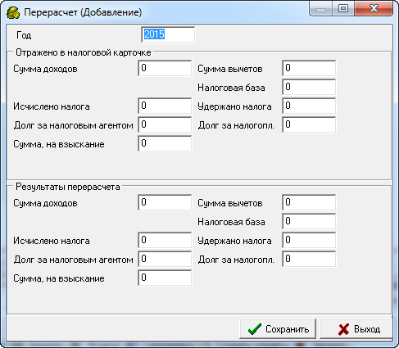
Рисунок 6
- В поле «Год» указать год (налоговый период), за который регистрируется пересчет налога на доходы (по умолчанию указан предыдущий год);
- В разделе Отражено в налоговой карточке в соответствующих полях указать сумму доходов, сумму вычетов, налоговую базу, сумму исчисленного налога, сумму удержанного налога, сумму долга за налоговым агентом, сумму долга за налогоплательщиком, сумму, переданную на взыскание. В данном разделе требуется указать те суммы, которые были отражены в налоговой карточке указанного года.
- В разделе Результаты пересчета в соответствующих полях указать сумму доходов, сумму вычетов, налоговую базу, сумму исчисленного налога, сумму удержанного налога, сумму долга за налоговым агентом, сумму долга за налогоплательщиком, сумму, переданную на взыскание. В данном разделе требуется указать те суммы, которые должны быть в налоговой карточке указанного года после пересчета.
- Нажать кнопку «Сохранить».
Страница «Вх. справки» содержит входящие справки о доходах. Подробное описание порядка работы с входящими справками о доходах приведено в п. 3.2.1 «Входящие справки о доходах».
Страница «Исх. справки» содержит исходящие справки о доходах. Подробное описание порядка работы с исходящими справками о доходах приведено в п. 3.2.2 «Входящие справки о доходах».
Добавление налоговой карточки работника, устроившегося на работу в текущем налоговом периоде, осуществляется в АРМе «Расчет зарплаты» при вводе приказа о приеме на работу. Если по каким-либо причинам карточка не была добавлена или была удалена, то ее необходимо добавить при помощи последовательного выполнения следующих действий:
- В главной форме АРМа выбрать пункт меню Налоговые карточки;
- В фильтре нажать кнопку «Применить»;
- В окне Налоговые карточки нажать кнопку «Добавить»;
- Внести информацию о налогоплательщике (заполнить поля верхней части формы Налоговая карточка), заполнить все необходимые поля на странице Карточка (поле «Дата приема на работу» является обязательным). ПРИМЕЧАНИЕ: При отсутствии в налоговой карточке Даты рождения работника страховые взносы на пенсионное страхование будут рассчитываться некорректно.
- Нажать кнопку «Сохранить».
В связи с тем, что в налоговой карточке отражаются сведения за один налоговый период (за один год), при переходе в следующий налоговый период необходимо каждому работнику добавить налоговую карточку. Добавить налоговые карточки работникам по всему расчетному месту можно с помощью следующих действий:
- В главной форме АРМа выбрать пункт меню Налоговые карточки;
- В фильтре указать необходимые параметры и нажать кнопку «Применить»;
- В окне Налоговые карточки выбрать пункт меню Утилиты/Добавить карточки по прошлому расчетному году;
- При добавлении налоговых карточек данным способом происходят следующие действия:
- Все карточки за текущий налоговый период за исключением тех карточек работников, которых не существует в предыдущем налоговом периоде, удаляются;
- Для не уволенных работников создаются новые карточки за текущий год, используя только описания старых карточек (для уволенных работников, т.е. для тех, у кого есть дата увольнения, налоговые карточки не создаются).
Аналогично происходит добавление одной карточки (например, налоговая карточка для уволенного работника), исключая проверку в текущем периоде. Для добавления налоговой карточки уволенного работника необходимо выполнить следующие действия:
- В главной форме АРМа выбрать пункт меню Налоговые карточки;
- В фильтре в поле «Год» установить год, за который налоговая карточка существует, и нажать кнопку «Применить»;
- В окне Налоговые карточки указать налоговую карточку, по которой требуется создать налоговую карточку в текущем году, и выбрать пункт меню Утилиты/Добавить карточку по выбранной.
Для достоверного отображения данных о доходах и подоходном налоге в карточке налогового учета, в карточке ЕСН, в справке о доходах и в отчетах необходимо данные по всем расчетным местам АРМа «Расчет зарплаты» импортировать в АРМ «Учет доходов». Сделать это можно одним из следующих механизмов:
- В главной форме АРМа «Учет доходов и подоходного налога». Для импорта данных из «Зарплаты» необходимо:
- Выбрать расчетное место, по которому будут импортироваться данные (пункт меню Утилиты/Сменить расчетное место);
- Выбрать пункт меню Утилиты/Импорт данных из «Зарплаты»;
- В окне выбрать расчетный период (по умолчанию стоит текущий расчетный период). Данные из АРМа «Расчет зарплаты» будут импортироваться с начала года до указанного периода включительно;
- Если необходимо импортировать данные из «Зарплаты» по всем расчетным местам, то в окне выбора периода необходимо установить опцию «По всем рабочим местам» в состояние «включено» (поставить «галочку»);
- Нажать кнопку «Выполнить».
При импорте данных из «Зарплаты» по работникам, для которых по каким-либо причинам налоговые карточки в текущем расчетном периоде не созданы, выводится окно со списком таких работников и существует возможность добавления налоговой карточки по каждому работнику из списка.
Следует учитывать, что при использовании данного способа данные импортируются по всему текущему расчетному месту (в том случае, когда опция «По всем рабочим местам» установлена в состоянии «выключено»).

- В форме налоговой карточки. Для импорта данных из «Зарплаты» необходимо:
- Выбрать пункт меню Налоговые карточки;
- В фильтре указать необходимые параметры отбора налоговых карточек и нажать кнопку «Применить»;
- В окне Налоговые карточки указать требуемую налоговую карточку и нажать кнопку «Изменить»;
- В форме Налоговая карточка (Изменение) нажать кнопку «Из “Зарплаты”»;
- В окне выбрать расчетный период (по умолчанию стоит текущий расчетный период). Данные из АРМа «Расчет зарплаты» будут импортироваться с начала года до указанного периода включительно;
- Нажать кнопку «Выполнить».
Следует учитывать, что при использовании данного способа данные импортируются только в выбранную налоговую карточку.

Справка о доходах физического лица
В Справке о доходах отражаются сведения о доходах физического лица, суммах налоговых вычетов, суммах исчисленного и удержанного налога. Справка о доходах физического лица составляется для каждого работника и предоставляется в ИФНС в обязательном порядке.
Форма Справка о доходах (рис. 7) в АРМе «Учет доходов и подоходного налога» внешне максимально приближена к стандартному виду справки о доходах и содержит следующую информацию: номер справки; дату регистрации; год, за который составлена справка; номер пакета, реестра. Также в форме Справка о доходах расположены следующие страницы:
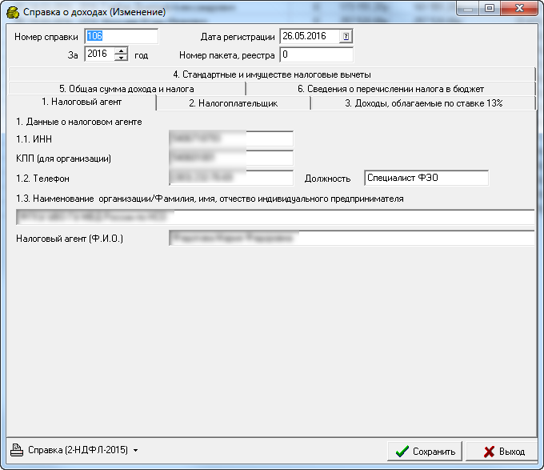
Рисунок 7
Страница «1.Налоговый агент» содержит следующие сведения о налоговом агенте справки о доходах физического лица:
- ИНН отправителя;
- Код постановки на учет;
- Наименование организации;
- Телефон отправителя;
- Должность отправителя;
- ФИО отправителя.
При создании исходящей справки о дохода указанные значения берутся из настройки АРМа (пункт меню Конфигурация/Параметры предприятия).

Страница «2.Налогоплательщик» содержит следующую информацию о налогоплательщике:
- ФИО налогоплательщика;
- ИНН налогоплательщика;
- Сведения документа, удостоверяющего личность;
- Адрес постоянного местожительства;
- Статус и гражданство налогоплательщика.

Страница «3. Доходы, облагаемые по ставке 13%» содержит суммы доходов и суммы вычетов за каждый месяц налогового периода.

Страница «4. Стандартные и имущественные налоговые вычеты» содержит следующую информацию о стандартных и имущественных налоговых вычетах:
- Суммы стандартных и имущественных налоговых вычетов, предоставленных налогоплательщику с начала налогового периода, по кодам вычетов.
- Номер уведомления, подтверждающего право на имущественный налоговый вычет, дата выдачи уведомления и код налогового органа, выдавшего уведомление.
- Общая сумма предоставленных стандартных налоговых вычетов.
- Общая сумма предоставленных имущественных налоговых вычетов.

Страница «5. Общая сумма дохода и налога» содержит информацию об общей и облагаемой суммах дохода, об исчисленной, удержанной и перечисленной суммах налога.

Страница «6. Сведения о перечислении налога в бюджет» содержит информацию о перечисленных в бюджет суммах налога.

При создании справки о доходах вся информация переносится из налоговой карточки, при этом перенесенная информация может быть откорректирована.

В АРМе «Учет доходов» предусмотрено составление исходящих справок о доходах и регистрация данных входящих справок о доходах (добавление входящих справок о доходах). Рассмотрим подробнее каждую группу справок о доходах:

Входящие справки о доходах
Для правильного исчисления и удержания налога на доходы работника, поступившего на работу в середине налогового периода, необходимо учитывать доходы, полученные данным работником с начала налогового периода на предыдущем месте работы. Для этого существует возможность внесения данных о доходах в АРМ «Учет доходов» (а затем и перенесение соответствующей информации в АРМ «Расчет зарплаты») при помощи регистрации соответствующих данных во входящих справках о доходах.
Входящую справку о доходах физического лица можно добавить одним из следующих способов:
- В налоговой карточке, открытой для изменения. Для добавления входящей справке о доходах данным способом необходимо выполнить следующие действия:
- В главной форме АРМа выбрать пункт меню Налоговые карточки;
- В фильтре, если необходимо, указать параметры для отбора налоговых карточек и нажать кнопку «Применить»;
- В окне Налоговые карточки (в списке налоговых карточек) указать налоговую карточку работника, справку о доходах которого требуется внести, и нажать кнопку «Изменить»;
- В форме налоговой карточки перейти на страницу Вх.справки;
- На странице Вх.справки нажать кнопку «Добавить»;
- В форме Справка о доходах (Добавление) внести всю необходимую информацию (описание формы справки о доходах см. выше) и нажать кнопку «Сохранить».

- В главной форме. Для добавления входящей справки о доходах данным способом необходимо выполнить следующие действия:
- В главной форме АРМа выбрать пункт меню Справки о доходах/Входящие;
- В фильтре указать необходимые параметры и нажать кнопку «Применить»;
- В окне Справки о доходах входящие (в списке зарегистрированных входящих справок о доходах) нажать кнопку «Добавить»;
- В фильтре на налоговые карточки указать параметры для выбора налоговой карточки работника, справка о доходах которого вносится, и нажать кнопку «Применить»;
- В окне Налоговые карточки (в списке налоговых карточек) указать требуемую налоговую карточку работника и нажать кнопку «Выбрать»;
- В форме Справка о доходах (Добавление) внести всю необходимую информацию (описание формы справки о доходах см. выше) и нажать кнопку «Сохранить».
При добавлении входящей справки о доходах физического лица данные из справки экспортируются в «Зарплату» в соответствии с настройкой. Т.е. сумма основного дохода, сумма материальной помощи, сумма возмещения стоимости медикаментов и сумма ценных подарков, полученные на предыдущем месте работы переносятся в АРМ «Расчет заработной платы» для корректного расчета налога на доходы физических лиц.

Исходящие справки о доходах
Исходящие справки о доходах физического лица составляются на основе данных налоговой карточки. Справку о доходах можно составить одним из следующих способов:
- Из главной формы (при помощи данного способа создается пакет справок):
- В главной форме АРМа выбрать пункт меню Справки о доходах/Пакеты справок;
- В фильтре указать расчетное место (по умолчанию стоит текущее расчетное место), по которому требуется просмотреть/составить пакеты справок, и нажать кнопку «Применить»;
- В окне Список пакетов нажать кнопку «Добавить»;
- В форме Справки о доходах (составление) указать дату составления справок (по умолчанию стоит текущая дата); номер справки, с которого следует начинать нумерацию (по умолчанию стоит следующий номер); номер реестра (по умолчанию стоит следующий номер); год, за который составляются справки (по умолчанию стоит текущий год); установить опцию «Создавать пустые справки» в нужной позиции. Указать, если необходимо, дополнительные параметры отбора данных.
- Нажать кнопку «Выполнить». В окне Список пакетов добавится новый пакет справок о доходах с указанным номером по текущему расчетному месту.

- В списке налоговых карточек (в окне Налоговые карточки):
- В главной форме АРМа выбрать пункт меню Налоговые карточки;
- В фильтре указать необходимые параметры и нажать кнопку «Применить»;
- В окне Налоговые карточки указать одного или несколько работников, для которых необходимо составить справку о доходах;
- Выбрать пункт меню Утилиты/Создать справки по выделенным;
- В окне Справки о доходах (составление) указать необходимые параметры и нажать кнопку «Выполнить».

- В списке налоговых карточек (в окне Налоговые карточки):
- В главной форме АРМа выбрать пункт меню Налоговые карточки;
- В фильтре указать необходимые параметры и нажать кнопку «Применить»;
- В окне Налоговые карточки указать работника, для которого необходимо составить справку о доходах;
- Нажать кнопку «Создать справку»;
- В окне Справки о доходах (составление) указать необходимые параметры и нажать кнопку «Выполнить».

- В форме Налоговой карточки, открытой для изменения. Для этого:
- В главной форме АРМа выбрать пункт меню Налоговые карточки;
- В фильтре указать необходимые параметры и нажать кнопку «Применить»;
- В окне Налоговые карточки указать работника, для которого необходимо составить справку о доходах, и нажать кнопку «Изменить»;
- На инструментальной панели в форме Налоговая карточка (Изменение) нажать кнопку «Создать справку»;
- В форме Справки о доходах (составление) указать необходимые параметры и нажать кнопку «Выполнить».

- В форме Налоговой карточки, открытой для изменения. Для этого:
- В главной форме АРМа выбрать пункт меню Налоговые карточки;
- В фильтре указать необходимые параметры и нажать кнопку «Применить»;
- В окне Налоговые карточки указать работника, для которого необходимо составить справку о доходах, и нажать кнопку «Изменить»;
- Перейти на страницу Исх.справки и нажать кнопку «Добавить»;
- В форме Справка о доходах (Добавление) внести все необходимые сведения о доходах и налоге на доходы и нажать кнопку «Сохранить».
Печать справки о доходах осуществляется одним из следующих способов:
- В списке справок о доходах. Для этого:
- В главной форме АРМа выбрать пункт меню Справки о доходах/Исходящие (или Входящие);
- В фильтре, если необходимо, установить параметры для отбора справок о доходах и нажать кнопку «Применить»;
- В списке справок о доходах (в окне Справки о доходах):
- Если требуется вывести на печать одну (текущую) справку о доходах, то выбрать пункт меню Печать/Справка (2-НДФЛ Требуемый год)/Просмотр(или Печать);
- Если требуется вывести на печать не все справки о доходах, то указать (выделить) требуемые справки и выбрать пункт меню Печать/ Справка (2-НДФЛ Требуемый год)/Печать выбранных;
- Если требуется вывести на печать все справки о доходах данного списка, то необходимо выбрать пункт меню Печать/Справка (2-НДФЛ Требуемый год)/Печать всех.

- В списке справок о доходах, созданных пакетом (первый способ создания справок, см. выше). Для этого:
- В главной форме АРМа выбрать пункт меню Справки о доходах/Пакеты справок;
- В фильтре указать расчетное место, по которому требуется вывести на печать справки о доходах, и нажать кнопку «Применить»;
- В списке пакетов справок о доходах (в окне Список пакетов) указать (выделить) требуемый пакет справок и нажать кнопку «Изменить»;
- В списке справок о доходах (в окне Справки о доходах):
- Если требуется вывести на печать одну (текущую) справку о доходах, то выбрать пункт меню Печать/Справка (2-НДФЛ Требуемый год)/Просмотр(или Печать);
- Если требуется вывести на печать не все справки о доходах, то указать (выделить) требуемые справки и выбрать пункт меню Печать/ Справка (2-НДФЛ Требуемый год)/Печать выбранных;
- Если требуется вывести на печать все справки о доходах данного списка, то необходимо выбрать пункт меню Печать/Справка (2-НДФЛ Требуемый год)/Печать всех.

- В форме налоговой карточки. Для этого:
- В главной форме АРМа выбрать пункт меню Налоговые карточки;
- В фильтре, если необходимо, установить параметры отбора налоговых карточек и нажать кнопку «Применить»;
- В списке налоговых карточек (в окне Налоговые карточки) указать (выделить) налоговую карточку работника, для которого необходимо вывести на печать справку о доходах, и нажать кнопку «Изменить» либо «Просмотр»;
- В форме налоговой карточки перейти на страницу Вх. справки (если требуется вывести на печать входящую справку о доходах) либо Исх. справки (если требуется вывести на печать исходящую справку о доходах);
- В списке справок о доходах указать справку, которую требуется вывести на печать, нажать кнопку «Изменить» (или «Просмотр»).
- В форме Справка о доходах нажать кнопку «Справка (2-НДФЛ Требуемый год)»
Для просмотра или редактирования созданной справки о доходах в списке справок о доходах (в форме налоговой карточки на странице Исх. справки (Вх.справки) или в общем списке входящих/исходящих справок о доходах) выбрать требуемую справку и нажать кнопку «Просмотр» или «Изменить» соответственно.

Карточка единого социального налога
Карточка единого социального налога (Рисунок 8) отражает сведения о произведенных выплатах и предоставленных вычетах с начала года нарастающим итогом и с детализацией по месяцам. Также в карточке по ЕСН отражаются сведения о базе по ЕСН, базе для исчисления ЕСН; сумме доходов, по которой предоставляется налоговая льгота; суммах отчислений в ПФ, ФСС, ФОМС.
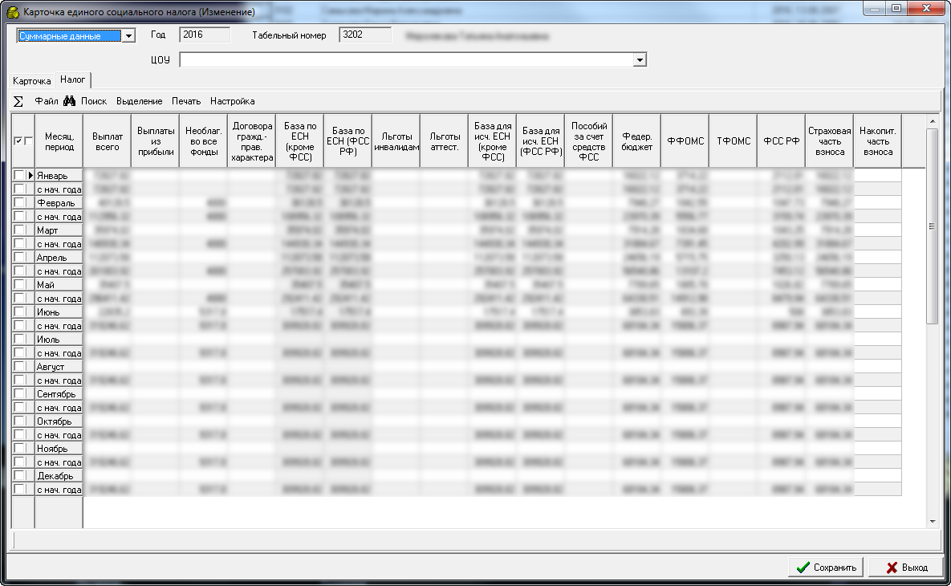
Рисунок 8
Данные карточки единого социального налога хранятся вместе с данными налоговой карточки, фактически они являются частью данных налоговой карточки (суммы доходов, отображаемые в карточке ЕСН и влияющие на расчет по ЕСН и страховым взносам, переносятся из «Зарплаты» как суммы, полученные в отчетном месяце). Список карточек единого социального налога по текущему расчетному месту можно получить, выбрав в главной форме АРМа пункт меню Карточки ЕСН. Форма карточки ЕСН содержит Табельный номер налогоплательщика, также в форме расположены две страницы:
Страница «Карточка» содержит данные о налогоплательщике: ИНН, пол, адрес, паспортные данные и т.д.
Страница «Налог» содержит данные по единому социальному налогу с детализацией по месяцам.
Для введения данных в карточку ЕСН вручную (для корректировки итоговых сумм) необходимо в поле, расположенном в левой верхней части формы, выбрать «Данные введенные в ручную»; для отображения только данных, импортированных из зарплаты – выбрать «Данные из зарплаты»; для отображения данных, полученных в результате суммирования данных из зарплаты и данных, введенных в ручную, – выбрать «Суммарные данные». Также существует возможность внесения в карточку ЕСН «Суммарных данных», при этом «Данные, внесенные вручную» будут рассчитаны как разница «Суммарных данных»и «Данных из зарплаты».
Для того чтобы вывести на печать карточку единого социального налога, необходимо в окне Карточки единого социального налога (в списке карточек ЕСН) выбрать пункт меню Печать/Печать карточки.

Отчетность
Перед созданием какого-либо отчета в АРМе «Учет доходов» необходимо сделать импорт данных из АРМа «Расчет зарплаты» по всем рабочим местам. Для этого:
- В главной форме АРМа выбрать пункт меню Утилиты/Импорт данных из «Зарплаты»;
- В окне выбрать расчетный период (по умолчанию стоит текущий расчетный период). Данные из АРМа «Расчет зарплаты» будут импортироваться с начала года до указанного периода включительно;
- Если необходимо импортировать данные из «Зарплаты» по всем расчетным местам, то в окне выбора периода необходимо установить опцию «По всем рабочим местам» в состояние «включено» (поставить «галочку»);
- Нажать кнопку «Выполнить».

В АРМе «Учет доходов» реализована возможность составить следующие отчеты:
- Отчет по форме РСВ-1 ПФР.
- Отчет по форме СЗВ-М ПФР.
- Отчет по форме 2-НДФЛ.
- Отчет по форме 6-НДФЛ.
Рассмотрим формирование каждого из перечисленных отчетов более подробно.

Отчет по форме РСВ-1 ПФР
В АРМе «Учет доходов» реализована возможность сформировать отчет по форме РСВ-1 ПФР и экспортировать его в файл формата ПФР. Формирование отчета осуществляется при последовательном выполнении следующих этапов:

Создание индивидуальных сведений
Для создания индивидуальных сведений необходимо выполнить следующие действия:
- В главной форме АРМа выбрать пункт меню Отчеты/Индивидуальные сведения СЗВ-6-4;
- В открывшемся окне Список пачек индивидуальных сведений для ПФР необходимо:
  - В поле «За» указать год формирования индивидуальных сведений, по умолчанию указан текущий год.
  - В поле «Квартал» указать квартал формирования индивидуальных сведений.
  - Нажать кнопку «Добавить».
  - В форме фильтра указать, если необходимо, параметры отбора данных и нажать кнопку «Выполнить».
- В окне Список пачек индивидуальных сведений для ПФР добавится пачка с индивидуальными сведениями и на экран будет выведен протокол формирования пачки. В протоколе выводятся:
  - общая сумма выплат и по месяцам, общая база для расчета взносов и по месяцам, общая сумма взносов, эти суммы необходимо сверить с данными в АРМе «Расчет зарплаты»;
  - минимальный и максимальный возраст работников – для исключения ошибок;
  - Фамилии работников с незаполненными страховыми номерами, с незаполненными паспортными данными, с незаполненными адресами – для исключения ошибок при формировании отчета;
  - Выводятся фамилии работников, попавшие в корректирующую пачку. Корректирующую пачку необходимо проверить и/или скорректировать (например, изменить тип сведений на «исходные»).
- Индивидуальные сведения в созданной пачке, при необходимости, можно корректировать, для этого:
  - Указать (выделить) пачку, сведения в которой необходимо корректировать, и нажать кнопку «Изменить»;
  - В окне Индивидуальные сведения для ПФР выводится список индивидуальных сведений выбранной пачки;
  - Выделить запись индивидуальных сведений, которую необходимо скорректировать, и нажать кнопку «Изменить»;
  - В форме Индивидуальные сведения для ПФР (Изменение) внести необходимые изменения и нажать кнопку «Сохранить».

Создание расчета РСВ-1 по месяцам
После того, как созданы пачки индивидуальных сведений за отчетный период, необходимо сформировать расчет РСВ-1 по месяцам отчетного периода, для этого:
- В главной форме АРМа выбрать пункт меню Отчеты/Расчет РСВ по месяцам с 2014г;
- В окне Расчеты платежей выполнить следующие действия:
  - В поле «За» указать год отчетного периода, по умолчанию установлен текущий год;
  - Установить опцию «Перерасчет с начала года» в состоянии «включено» (поставить «галочку»);
  - Нажать кнопку «Добавить»;
  - В форме Выберите расчетный период указать последний месяц отчетного периода (если опция «Перерасчет с начала года» не установлена, то добавить надо каждый месяц отчетного периода) и нажать кнопку «Выполнить»;
  - В форме Расчет страховых взносов нажать кнопку «Сохранить».
- При необходимости расчет любого месяца можно просмотреть.

Формирование отчета РСВ-1 за отчетный период
После того, как расчеты РСВ-1 за каждый месяц отчетного периода сформированы, можно формировать отчет по форме РСВ-1 ПФР за отчетный период. Для этого:
- В главной форме АРМа выбрать пункт меню Отчеты/Расчет платежей по страховым взносам (Форма РСВ-1 ПФР 2014)/Просмотр;
- В форме Фильтр указать требуемый период и год отчета и нажать кнопку «Применить»;
- В окне MS Excel выводится сформированный отчет по форме РСВ-1 ПФР, который при необходимости можно распечатать при помощи стандартных средств MS Excel.

Экспорт отчета РСВ-1 ПФР в файл формата ПФР
Экспорт отчета РСВ-1 ПФР в файл формата ПФР осуществляется при последовательном выполнении следующих действий:
- В главной форме АРМа выбрать пункт меню Отчеты/Расчет РСВ по месяцам с 2014г;
- В окне Расчеты платежей выполнить следующие действия:
  - В поле «За» указать год отчетного периода, по умолчанию установлен текущий год;
  - Нажать кнопку «Сохранить XML»;
  - В форме Фильтр указать требуемый период и год отчета и нажать кнопку «Применить»;
  - В форме Дата заполнения указать дату заполнения отчета, по умолчанию устанавливается текущая дата, которую при необходимости можно изменить, и нажать кнопку «Выбрать»;
  - В окне Сохранить файл указать папку, в которую необходимо сохранить файлы, и нажать кнопку «Сохранить».
Созданные файлы рекомендуется загрузить в программу ПФР, если необходимо, внести дополнительные данные и/или скорректировать загруженные, проверить. Для сдачи в ПФР выгрузить и напечатать из программы ПФР.

Отчет по форме СЗВ-М ПФР
Для формирования отчета по форме СЗВ-М ПФР необходимо выполнить следующие действия:
- В главной форме АРМа выбрать пункт меню Отчеты/Индивидуальные сведения СЗВ-М;
- В окне Список пачек индивидуальных сведений для ПФР СЗВ-М выполнить следующие действия:
  - В поле «За» указать год отчетного периода, по умолчанию установлен текущий год;
  - В поле «Месяц» указать месяц отчетного периода;
  - Нажать кнопку «Добавить»;
  - В форме Генерация индивидуальных сведений для ПФР СЗВ-М указать, если необходимо, параметры отбора данных для составления отчета. Рекомендуется в поле «Категория» выбрать категории только вольнонаемных работников и стажеров. Нажать кнопку «Выполнить».
  - В окне Нужно проверить… выводится список работников, по которым нет страховых взносов и нет даты увольнения. При формировании отчета необходимо таких работников проверить и, если необходимо, исключить из отчета.
- Экспорт пачки индивидуальных сведений СЗВ-М в файл формата ПФР осуществляется при последовательном выполнении следующих действий
  - В окне Список пачек индивидуальных сведений для ПФР СЗВ-М выделить пачку, которую необходимо экспортировать в файл;
  - Нажать кнопку «Сохранить XML»;
  - В форме Дата заполнения указать дату заполнения отчета, по умолчанию устанавливается текущая дата, которую при необходимости можно изменить, и нажать кнопку «Выбрать»;
  - В окне Сохранить файл указать папку, в которую необходимо сохранить файлы, и нажать кнопку «Сохранить».
Созданные файлы рекомендуется загрузить в программу ПФР, если необходимо, внести дополнительные данные и/или скорректировать загруженные, проверить. Для сдачи в ПФР выгрузить и напечатать из программы ПФР.

Отчет по форме 2-НДФЛ
В АРМе «Учет доходов» реализована возможность создания файла для предоставления справок о доходах физических лиц по форме 2-НДФЛ в ИФНС. Создание файла справок 2-НДФЛ осуществляется при помощи последовательного выполнения следующих действий:
- Создать пакет справок о доходах, как описано в первом способе создания справок о доходах (см. п. 3.2.2);
- В главной форме АРМа выбрать пункт меню Справки о доходах/Пакеты справок;
- В окне Список пакетов указать пакет справок о доходах, по которому будет создаваться файл;
- Нажать кнопку «Сохранить»;
- В окне Сохранить файл выбрать директорию (папку), в которой файл будет сохранен, и нажать кнопку «Сохранить»;
Для печати Реестра сведений о доходах необходимо:
- В окне Список пакетов указать пакет справок о доходах, по которому будет создаваться реестр;
- Выбрать пункт меню Печать/Печать реестра;
- В окне Дата представления в ИФНС указать дату и нажать кнопку «Выбрать», реестр будет отправлен на печать.
Созданный файл рекомендуется загрузить в программу ИФНС, если необходимо, внести дополнительные данные и/или скорректировать загруженные, проверить. Для сдачи в ИФНС выгрузить из программы ИФНС.

Отчет по форме 6-НДФЛ
В АРМе «Учет доходов» реализована возможность создания файла для предоставления отчета по форме 6-НДФЛ в ИФНС. Создание файла отчета 6-НДФЛ осуществляется при помощи последовательного выполнения следующих действий:
- В главной форме АРМа выбрать пункт меню Отчеты/НДФЛ_6;
- В окне НДФЛ 6 выполнить следующие действия:
  - В поле «За» указать год отчетного периода, по умолчанию установлен текущий год;
  - Установить опцию «Перерасчет с начала года» в состоянии «включено» (поставить «галочку»);
  - Нажать кнопку «Добавить»;
  - В форме Выберите расчетный период указать последний месяц отчетного периода (если опция «Перерасчет с начала года» не установлена, то добавить надо каждый месяц отчетного периода) и нажать кнопку «Выполнить»;
- В окне НДФЛ 6 добавляются строки отчета за каждый месяц до указанного включительно.
- При необходимости расчет любого месяца можно просмотреть/скорректировать при помощи кнопки «Просмотр»/«Изменить». В окне НДФЛ-6 выводится следующая информация:
  - Период
  - Номер корректировки (если это корректировка)
  - Количество человек в отчете
  - Общая сумма доходов
  - Общая сумма вычетов
  - Общая сумма начисленного налога
  - Список записей о выплатах дохода и перечислении налога. В данном списке выводится номер и дата ведомости, дата фактического получения дохода, дата удержания налога и дата перечисления налога. Эти данные приходят платежных ведомостей АРМа «Расчет зарплаты», в платежных ведомостях должны быть указаны номер и дата платежных поручений. При необходимости любую запись из данного списка можно скорректировать при помощи кнопки «Изменить».
- Печать отчета 6-НДФЛ для информационного ознакомления с данными осуществляется при помощи кнопки «Форма 6-НДФЛ».
- Экспорт отчета по форме 6-НДФЛ в файл формата ИФНС осуществляется при помощи последовательного выполнения следующих действий:
  - В окне НДФЛ нажать кнопку «Сохранить XML»;
  - В форме Фильтр указать требуемый период и год отчета и нажать кнопку «Применить»;
  - В окне Сохранить файл указать папку, в которую необходимо сохранить файлы, и нажать кнопку «Сохранить».
Созданный файл рекомендуется загрузить в программу ИФНС, если необходимо, внести дополнительные данные и/или скорректировать загруженные, проверить. Для сдачи в ИФНС выгрузить из программы ИФНС.

